Tilki Çocuk Tanıtım Bülteni
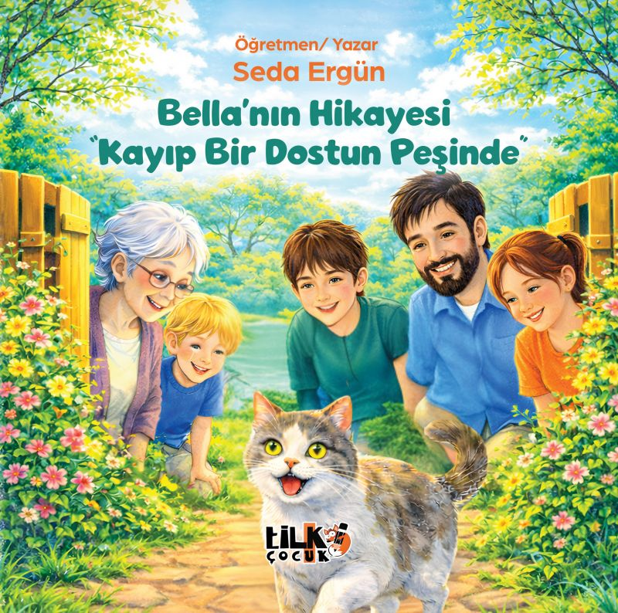 | Eser Adı: Bella’nın Hikayesi “Kayıp Bir Dostun Peşinde”  Yazar Adı: Seda Ergün  Cilt Bilgisi: TEL DİKİŞ  Kitap Dili: Türkçe  Eser Tipi: Orjinal  İç Sayfa: KUŞE CMYK 90  Kapak: BRISTOL TEL DİKİŞ 230  Yan Kapak: YOK  Selefon Türü: MAT SELEFON  Basım Tarihi: 2025  Sayfa Sayısı: 43  Kitap Boyutları: 220 X 220 mm  ISBN No: 9786259361390  Etiket Fiyatı: 460,00 TL  Kurucu: Emrah Çelik  Çizimci: Cansu Sarıca  Kapak Grafikeri: Merve Ökten  Editör Görevlisi: Şule Tuncer  Mizanpajcı: Seda Taşçı
Kitap Tanıtım Yazısı : (Arka Kapak)

Kocaman bir ev, sevgi dolu bir aile ve dünyanın en şımarık, en konuşkan kedisi: Bella! Gri beyaz tüyleri ve bitmek bilmeyen oyun enerjisiyle Bella, ailesinin göz bebeğidir. Her sabah Miri ve Aren’i uyandıran, Oma ile televizyon karşısında "sohbet eden" bu neşeli dostun hayatı, bir gün merakına yenik düşüp bahçe kapısından dışarı süzülmesiyle tamamen değişir. Bella kayıptır! Sokaklar hiç olmadığı kadar büyük, gece ise her zamankinden daha karanlıktır. Ancak Miri ve sokak hayvanlarının koruyucusu o iyi yürekli teyze için pes etmek diye bir şey yoktur. * Sevdiğimiz dostlarımızı hem özgür hem de güvende tutmanın bir yolu var mıdır? YAŞ GRUBU 4-8 yaş için uygundur. Bu kitabı okul öncesi dönemdeki çocuklarınıza okuyarak anlatabilirsiniz. Çocuklarınız okumayı öğrendikten sonra kendi kendilerine okuyup tekrar değerlendirebilir. “Gerçek yaşamdan esinlenerek kaleme alınmıştır.”
Ablam Sevda’ya ve güzel ailesine sevgiyle…
Kitabın detay sayfasına buradan ulaşabilirsiniz :
https://www.cocukyayinevi.com/kitaplar/seda-ergun-bellanin-hikayesi-kayip-bir-dostun-pesinde-5449.html
Tilki Çocuk



